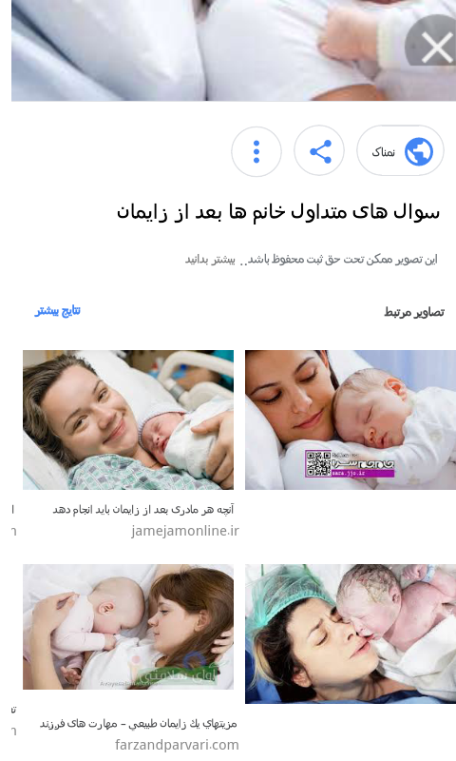

**روش های بی دردی در زایمان**

**تاریخ تدوین: 1/4/1403**

**تاریخ بازنگری:1/4/1404**

**BNL 10 :QR کد**

**تهیه کننده : خانم نجمه کریمی – کارشناس مامایی**

**پزشک تایید کننده :**

درد زایمان مهمترین تمایل افراد به زایمان به روش سزارین می باشد که می توان با راه اندازی بخش زایمان بی درد در بیمارستان ها و زایشگاه ها از آمار سزارین کاست.

در اغلب کشورهای پیشرفته بیش از سه دهه است که به دلیل خطر بیهوشی، جراحی و عوارض عمل جراحی سزارین، روش زایمان طبیعی بدون درد متداول شده است.

در واقع پزشکان معتقدند با فن های جدید و بدون عوارضی که برای انجام زایمان طبیعی بدون درد در اختیار است، دیگر هیچ خانم بارداری نباید هنگام زایمان طبیعی درد شدیدی را متحمل شود.

**شرایط لازم برای زایمان بی درد:**

1. امکان انجام زایمان طبیعی وجود داشته باشد.
2. مادر خواهان کاهش درد زایمان باشد.
3. درد زایمان وجود داشته باشد و زایمان در مرحله فعال باشد.

**مواردی که زایمان بی درد به مادر توصیه میشود**:

* به تمام مادرانی که تمایل به زایمان طبیعی دارند توصیه میشود.
* مادران مبتلا به بیماری قلبی-عروقی-ریوی-دیابت و....

**روش های زایمان طبیعی بدون درد**:

زایمان طبیعی بدون درد انجام زایمان کاملاً طبیعی ولی با کمترین درد است. در این نوع زایمان پزشک ها و ماماها با استفاده از روش های مختلف سعی می کنند درد زایمان طبیعی را برای مادرتاحد قابل تحملی کاهش دهند.

**روش های غیر دارویی عبارتند از:**

* تمرین های کششی،ماساژ،تن آرامی ومهارت های تنفسی که طی دوران بارداری به مادر و همراهی آموزش داده می شود.
* آروماتراپی،روغن های خوشبومانند عصاره گل سرخ،بابونه،اسطوخودوس و..که همراه با ماساژ استفاده می شوند آرامبخش هستند.
* موسیقی، شنیدن موسیقی یااصوات موردعلاقه مادر میتواند باعث کاهش درد و اضطراب مادر شود.
* سرما و گرما درمانی،استفاده از کیسه آب گرم،حوله،پارچه گرم یا سرما درمانی همگی در کاهش درد زایمان موثرند.
* هیپنوتیزم

**روش های دارویی عبارتند از:**

**روش بی دردی وریدی**: داروهای مخدری مانند مپریدین که پرمصرف ترین اوپیوئیدی است که در سطح جهان برای تسکین درد ناشی از زایمان به کار می رود، فنتانیل و...

**روش استفاده از گاز تسکین درد انتونکس:** اکسید نیترو (N2O) اکسیژن از قبل در یک سیلندر واحد مخلوط می شود(ENTONOX ). هنگامی که مادر طی مراحل زایمانی انقباض رحم را به صورت درد حس می کند ماسک مخصوص را روی صورت خود گذاشته و نفس عمیق می کشد، گاز وارد ریه ها و سپس مغز شده و در آنجا با اثر بر مراکز درد باعث کاهش احساس درد می شود.

**بهترین و رایج ترین روش ها بی حسی اپیدورال است.**

در روش بی حسی اپیدورال یک سوند پلاستیکی ظریف ازطریق یک سوزن وارد کمر می شود و درون فضای بالای پرده های می رودکه نخاع رامی پوشاند . قبل از وارد نمودن سوزن ، متخصص بی هوشی با داروی بی حسی پوست را بی حس می کند.

* هنگامی که سوزن وارد می شود ممکن است احساس گزگز کردن خفیفی وجود داشته باشد.
* سوند یا لوله پلاستیکی (نه سوزن) در طول درد در جای خود باقی می ماند تا در مواردی که به مقدار بیشتری از دارو برای تسکین درد و وضع حمل نیاز داشته باشد پر شود.
* پس ازآنکه سوند درجای خود قرارگرفت می توان دارو را از این طریق فرستاد، تا اعصابی را که ازقسمت پایین نخاعمی آیند، بی حس کرد.

مزیت اصلی بی حسی اپیدورال آن است که از مقدار کمتری داروی مسکن استفاده می شود.

* نوع و مقدار دارویی که نیاز است، برحسب مرحله درد مادرتنظیم می شود. درصورت انجام صحیح این تکنیک درد مهارمی شود، اما قدرت عضلانی باقی می ماند و مادر می تواند در روند زایمان شرکت کند. همچنین توانایی حرکت دادن پاها و خروج از بستر تا حد زیادی در او حفظ می شود.
* از طرفی در مقایسه با سایر روش ها، احتمال ورود داروهای مصرفی به بدن جنین و بروز عوارض ناشی از آنها در این روش بسیار کم است.

**-عللی که باعث کاهش تمایل خانم ها به انتخاب روش های بی حسی موضعی می شود:**

1. طولانی شدن سیر زایمان
2. کمر درد
3. افزایش وزن مادردر دوران بارداری.
4. فشار جنین بر مهره ها و اعصاب کمری.
5. قرار گیری نامناسب روی تخته های زایمان و اتاق عمل می باشد.

در یک زایمان طبیعی نیز حتی بدون به کار بردن هیچ تکنیکی احتمال بروز کمر درد 16-18 درصد می باشد.

**آسیب به نخاع:** برخلاف تصور عمومی، عبور سوزن از فضای بین مهره های کمری، آسیبی به ستون مهره ها و نخاع وارد نمی کند.

**سردرد:** در روش بی حسی اپیدورال به دلیل سالم ماندن لایه محافظ نخاع، احتمال بروز سردرد وجود ندارد.

.

**آدرس:ناغان جاده کمربندی بیمارستان امام جواد (ع)-تلفن:63-03832463662**

<https://emamjavadhp.skums.ac.ir/>

**واحد پیگیری و آموزش به بیمار**